CURICCULUM VITAE

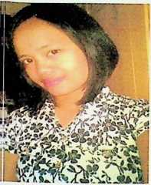

Alfrida Lembang, lahir di Ra’bung, 06 April 1988. Anak ke-3 dari pasangan Suleman S. (Ayah) dan Dorkas Sangga Langi’ (Ibu). Adapun jenjang pendidikan yang telah ditempuh oleh penulis yaitu:

Tahun 1994 masuk SD di SDN 186 Tandung Ra’bung dan tamat tahun 2000, di tahun yang sama penulis melanjutkan sekolah di SLTP Negeri I Saluputti dan tamat tahun 2003. Pada tahun 2003 penulis melanjutkan sekolah ke SMA Negeri 1 Saluputti dan tamat pada tahun 2006, dan di tahun ini juga penulis langsung melanjutkan pendidikan untuk kuliah di STAKN Toraja dan selesai pada tahun 2011.